

**RECONNAISSANCE DES ACQUIS DE COMPÉTENCES (RAC)**

**AEC Plongée professionnelle autonome (ELW.09)**

**Feuille-réponse**

**COMPÉTENCE FH2V**

Caractériser les phénomènes physiques et physiologiques relatifs

à la plongée autonome

Sujet : Reconnaître les lois de la physique qui s’appliquent aux opérations de plongée

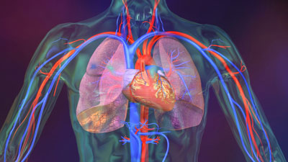

|  |  |  |  |  |  |
| --- | --- | --- | --- | --- | --- |
| **Nom :** |  | |  | **Date :** |  |
| **Corrigé par :** | |  |  | **Date :** |  |

|  |  |
| --- | --- |
| **Résultat** **:** | **/100** |

**Question 1** *Laissez les traces de votre calcul ici. Inscrivez votre réponse ici ainsi que sur Moodle.*

|  |
| --- |
|  |

**Question 2** *Laissez les traces de votre calcul ici. Inscrivez votre réponse ici ainsi que sur Moodle.*

|  |
| --- |
|  |

**Question 3** *Laissez les traces de votre calcul ici. Inscrivez votre réponse ici ainsi que sur Moodle.*

|  |
| --- |
|  |

**Questions 4 à 9** *Répondez directement dans Moodle*

**Question 10 – Boyle et Mariotte**

*Laissez les traces de votre calcul ici. Inscrivez votre réponse ici ainsi que sur Moodle.*

|  |
| --- |
|  |

**Question 11 – Boyle et Mariotte**

*Laissez les traces de votre calcul ici. Inscrivez votre réponse ici ainsi que sur Moodle.*

|  |
| --- |
|  |

**Question 12 – Charles et Gay-Lussac**

*Laissez les traces de votre calcul ici. Inscrivez votre réponse ici ainsi que sur Moodle.*

|  |
| --- |
|  |

**Question 13 – Dalton** *Laissez les traces de votre calcul ici. Inscrivez votre réponse ici ainsi que sur Moodle.*

|  |
| --- |
|  |

**Question 14 – Dalton** *Laissez les traces de votre calcul ici. Inscrivez votre réponse ici ainsi que sur Moodle.*

|  |
| --- |
|  |

**Question 15 – Dalton** *Laissez les traces de votre calcul ici. Inscrivez votre réponse ici ainsi que sur Moodle.*

|  |
| --- |
|  |

**Question 16 – Dalton** *Laissez les traces de votre calcul ici. Inscrivez votre réponse ici ainsi que sur Moodle.*

|  |
| --- |
|  |

**Questions 17 à 19** *Répondez directement dans Moodle.*

**Lorsque vous aurez terminé votre examen,** **vous devrez numériser (ou prendre en photo) vos feuilles-réponses et joindre le ou les fichiers (.pdf, .jpg, .png, .docx) à la dernière question sur Moodle.**